Итак, т.к. сумма вероятностей P(A) + P(B) > 1, события A и B совместные, т.е. на диаграмме Венна-Эейлера они пересекаются. Исходя из этого:  
  
1 Максимальная вероятность события A ∪ B будет достигаться тогда, когда A и B будут пересекаться следующим образом. Тогда они займут все вероятностное пространство, поэтому белое пространство вокруг обозначено, как невозможное событие.  
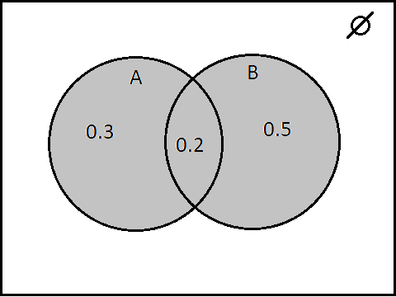

2 Минимальная вероятность A ∪ B будет достигаться, когда событие A влечет появление события B (A ⊆ B).  
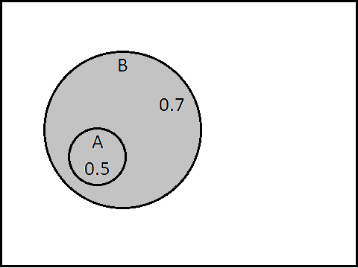

3 Максимальная вероятность A ∩ B будет достигаться, как и во втором случае, когда событие A влечет появление события B (A ⊆ B). Только здесь по условию пересечение, а не объединение.  
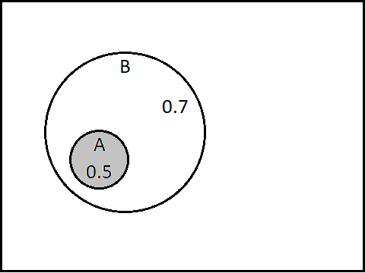

4 Минимальная вероятность события A ∩ B будет достигаться, как и в первом случае, когда A и B занимают все вероятностное пространство. Пересечение не может быть меньше области на рисунке, иначе получим P(A) + P(B) > 1.  
